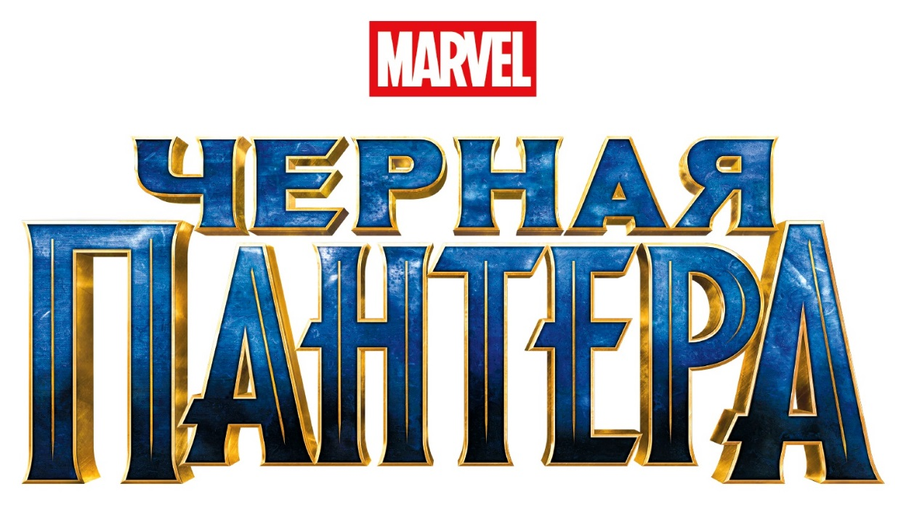

ПРЕДВАРИТЕЛЬНАЯ ИНФОРМАЦИЯ О СОЗДАНИИ ФИЛЬМА

MARVEL представляет фильм «Чёрная Пантера», историю молодого африканского короля по имени Т’Чалла, который примеряет на себя костюм супергероя с многовековым наследием.

Давно известная своим революционным творческим подходом компания Marvel Comics с 1939 года знакомит своих поклонников с самыми невероятными супергероями, среди которых и ярчайший персонаж по имени Чёрная Пантера, дебютировавший в 52 выпуске серии комиксов «Фантастическая четвёрка», изданной в 1966 году.

В 2016 году Т’Чалла (он же Чёрная Пантера) впервые дебютировал в Киновселенной MARVEL и был представлен широкой аудитории фанатов в фильме «Первый мститель: Противостояние», блокбастере, в котором участники команды Мстителей оказались по разные стороны баррикад.

Президент MARVEL и продюсер фильма «Чёрная Пантера» Кевин Файги говорит: «Разнообразие в Киновселенной MARVEL берёт своё начало в комиксах. Я всегда говорил, что мы всего лишь пытаемся воспроизвести то, что с таким успехом проделывали авторы комиксов на протяжении многих десятилетий, и одной из составляющих этого успеха является умение показать общество таким, какое оно на самом деле есть. Когда персонаж Чёрная Пантера впервые появился на страницах комиксов в 1960 годах – это было дерзким шагом со стороны творческого ядра MARVEL в лице Стэна Ли и Джека Кирби, - ввести нового персонажа, африканца, который умней многих наших персонажей и сильней большинства других наших героев. И возможность перенести это на большой экран 50 лет спустя – это большое событие для нас».

Фильм MARVEL «Чёрная Пантера» рассказывает историю Т’Чаллы, который после смерти своего отца, короля Ваканды, возвращается домой в закрытую от внешнего мира, но технологически продвинутую африканскую страну, чтобы унаследовать трон и стать полноправным королём. Но вскоре на горизонте появляется грозный старый враг, и королевские и героические качества Т’Чаллы подвергнутся испытанию, когда он окажется втянутым в опаснейший конфликт, который поставит под вопрос существование Ваканды, а с ней и всего мира. Столкнувшись с предательством и угрозой жизни, молодой король должен привлечь союзников и обрушить всю мощь Чёрной Пантеры на своих врагов, чтобы обеспечить безопасность своего народа и его традиций.

В фильме «Чёрная Пантера» снялись Чедвик Боузман («Первый мститель: Противостояние», «Джеймс Браун: Путь наверх»), Майкл Б. Джордан («Крид: Наследие Рокки», «Станция Фрутвейл»), лауреат премии Оскар® Лупита Нионго («Звёздные Войны: Пробуждение силы», «12 лет рабства»), Данай Гурира («Ходячие мертвецы» и грядущий байопик «Тупак Шакур»), Мартин Фриман (Трилогия «Хоббит», «Шерлок»), Дэниэл Калуя (хоррор «Прочь», «Убийца»), а также обладательница номинации на премию Оскар® Анжела Бассет («Американская история ужасов», «Падение Лондона»), лауреат премии Оскар® Форест Уитакер («Изгой Один: Звёздные Войны. Истории», «Дворецкий» режиссёра Ли Дэниелса) и Энди Серкис («Мстители: Эра Альтрона», «Звёздные Войны: Пробуждение силы»).

Фильм снял режиссёр Райан Куглер («Крид: Наследие Рокки», «Станция Фрутвейл») по сценарию, который он написал вместе с Джо Робертом Коулом («Народ против О. Джей. Симпсона», «Американская история преступлений»). Спродюсировал фильм Кевин Файги, а в роли исполнительных продюсеров выступили Луис Д’Эспозито, Виктория Алонсо, Джеффри Чернов и Стэн Ли.

В творческую армию режиссёра Куглера вошли его верные соратники: оператор Рэйчел Моррисон, A.S.C. («Наркотик», «Станций Фрутвейл»), художник-постановщик Ханна Бичлер («Крид: Наследие Рокки», «Станция Фрутвейл»), монтажёры Клаудия Кастелло («Крид: Наследие Рокки», «Станция Фрутвейл») и Майкл П. Шовер («Крид: Наследие Рокки», «Станция Фрутвейл»); а также художник по костюмам Рут Е. Картер («Сельма», «Дворецкий» режиссёра Ли Дэниелса), специалист по визуальным эффектам Джоффри Боман («Доктор Стрэндж», «Мстители: Эра Альтрона»), удостоенный премии Оскар® художник по гриму Джоэл Харлоу («Стартрек: Бесконечность, «Чёрная Месса») и семикратный номинант на премию Оскар® специалист по спецэффектам Дэн Сьюдик («Первый мститель: Противостояние», «Мстители»).

У РУЛЯ ПРОЕКТА

Режиссёр и сценарист Райан Куглер известен своим детальным подходом к развитию персонажей, который в 2013 году способствовал взлёту его карьеры в сфере независимого кино с удостоенной многих наград драмой «Станция Фрутвейл» с Майклом Б. Джорданом в главной роли. Следующий фильм Куглера «Крид: Наследие Рокки», в котором снова снялся Майкл Б. Джордан вместе с Сильвестором Сталлоне, упрочил его репутацию как кинематографиста, виртуозно работающего со сложным и многослойным материалом.

«Райан Куглер – невероятный профессионал», - комментирует продюсер Кевин Файги, - «Он уже снял две картины, которые, по моему мнению, выдержат испытание временем. Тот факт, что его энтузиазм в отношении новой картины не уступал нашему, немало порадовал нас. Его идеи на ранних этапах работы вдохновили нас на расширение масштаба картины».

Для Куглера беседа с Кевином Файги стала поворотным моментом, который определил его участие в проекте «Чёрная Пантера». «Кевин – это человек, по которому видно, что он обожает свою работу», - говорит Куглер, - «У Кевина есть очень чёткое понимание значения этой вселенной для поп-культуры и киноиндустрии. Он мастер крупной формы, но в то же время он способен мгновенно переключать фокус на персонажа и сюжет, что крайне важно».
Заслуги Куглера в области кинематографии впечатлили Файги и команду MARVEL, но и сам он, являясь давним фанатом персонажа «Чёрная Пантера», был очень рад этой возможности перенести мир Ваканды на большой экран». Это удивительное путешествие началось со сценария, который Куглер написал совместно с Джо Робертом Коулом.

Несмотря на всю фантастичность мира Ваканды, сценаристы позаботились о том, чтобы спиритические, мистические и технологические аспекты культуры этой страны перекликались с реальным миром, чтобы персонажи были живыми и понятными, и чтобы в итоге зрители получили невероятные ощущения от просмотра фильма.

АКТЁРСКИЙ СОСТАВ

Закончив работу над сценарием, создатели картины принялись искать актёров, которые составят компанию Чедвику Боузману, исполняющему главную роль. В итоге Куглер и Файги собрали завидный международный ансамбль выдающихся артистов кино, театра и телевидения.

Файги комментирует: «Здорово иметь возможность погрузиться в мир Ваканды, проследить генеалогию Чёрной Пантеры, увидеть этих удивительных, глубоких персонажей, которые его окружают. Для того, чтобы вдохнуть в них жизнь, мы собрали феноменальный актёрский ансамбль, один из лучших, которые у нас когда-либо были».

Чедвик Боузман, который возвращается к персонажу по имени Т’Чалла / Чёрная Пантера после его дебюта в фильме «Первый Мститель: Противостояние», объясняет, чем притягателен его герой: «Т’Чалла умён. Он стратег, и это то, что всегда меня привлекало, ещё в комиксах. Он - лидер, а значит несёт ответственность за свой народ и за место своей страны на политической карте. У других супергероев нет таких обязанностей. А кроме этого, он должен уважать своё наследие. Это интересная комбинация».

Очень мало известно об Эрике Киллмонгере, персонаже Майкла Б. Джордана, когда он впревые появляется в сюжете, но постепенно Т’Чалла начинает видеть ниточки, связывающие Эрика с Вакандой. Киллмонгер – наёмник, по смертоносности не уступающий Улиссу Кло, и теперь, когда эти двое объединились против Т’Чаллы, ставки многократно возросли».

Лупита Нионго, обладательница премии Оскар®, играет Накию, прирождённую воительницу, которая ведёт разведывательную деятельность за рубежами Ваканды и информирует королевскую семью и совет племён о важных событиях мировой закулисы.

Накия представляет собой грозную силу – дисциплинированная волевая женщина, которая всецело преданна Т’Чалле. Её боевые навыки отвечают высоким требованиям отряда «Дора Милаж», элитного женского подразделения, что делает из неё исключительно эффективную оперативницу.

Актриса Данай Гурира, получившая популярность, сыграв мастерски владеющую катаной Мишон в культовом сериале «Ходячие мертвецы», стала очевидной кандидаткой на роль бесстрашной Окойе, доверенного лица Т’Чаллы и командующей отряда «Дора Милаж».

Мартин Фриман снова сыграет агента Эверетта, на этот раз, как ни странно, в качестве союзника Т’Чаллы, хоть и поневоле. Пути Росса и Т’Чаллы переплетаются, когда они оба начинают преследовать Улисса Кло, который вновь поднял голову.

Роль В’Каби, королевского советника Т’Чаллы в Ваканде сыграл британский актёр Дэниэл Калуя.

Британская актриса Летисия Райт перевоплотилась в специалиста по высоким технологиям, принцессу Шури, младшую сестру Т’Чаллы, которая разрабатывает все новомодные устройства на основе вибраниума, обеспечивающие процветание Ваканды и усиливающие арсенал «Чёрной Пантеры».

Уинстон Дюк сыграл М’Баку, вождя горного племени Джабари в Ваканде, который не разделяет политику Т’Чаллы и королевской семьи.

Номинантка на премию Оскар® Анджела Бассет играет несгибаемую королеву Рамонду, мать Т’Чаллы. Недавно овдовевшая королева является важным авторитетом как для Т’Чаллы, которому приходится непросто в новой для него роли лидера Ваканды и защитника традиций, так и для его юной сестры, упрямой и гениальной принцессы Шури.

Для лауреата премии Оскар®, актёра Фореста Уитакера участие в проекте «Чёрная Пантера» в роли Зури было чем-то вроде семейного воссоединения с Куглером и Джорданом, с которыми он работал над картиной «Станция Фрутвейл» в качестве продюсера. Зури - шаман Ваканды, долгие годы занимавший пост советника короля Т’Чаки, и у него длинная и запутанная история взаимоотношений с королевской семьей.

Энди Серкис вернулся к роли вероломного, беспринципного южноафриканского торговца оружием по имени Улисс Кло, который впервые появился на экране в фильме «Мстители: Эра Альтрона». На этот раз Кло вознамерился заполучить вакандский вибраниум, вследствие чего и попал в прицел Чёрной Пантеры.

Также в фильме снялись немецкая актриса Флоренс Касумба, сыгравшая Айо из отряда «Дора Милаж», которая дебютировала в фильме «Первый мститель: Противостояние»; южноафриканский актёр и драматург Джон Кани («Первый мститель: Противостояние», «Кориолан»), который снова сыграл отца Т’Чаллы, короля Т’Чаку; и лауреат премии Эмми®, актёр Стерлинг К. Браун («Это мы», «Репортёрша»), сыгравший Н’Джобу, вакандского воителя.

СОЗДАНИЕ МИФИЧЕСКОГО МИРА «ЧЁРНОЙ ПАНТЕРЫ»

Съёмки фильма «Чёрная Пантера», который проходили на студии Pinewood в г. Атланта, штат Джорджия, США и в городе Пусан, Южная Корея, начались в январе 2017 года и завершились 20-го апреля 2017 года.

Мир Ваканды обладает необъятным потенциалом для кинематографистов. В мифологии MARVEL с виду бедное королевство Ваканда на самом деле является обладателем залежей ценнейшего металла вибраниума, благодаря чему там, втайне от остального мира, расцвели высокие технологии, а с ними пришли богатство и власть. За ширмой отсталого государства Ваканда предстаёт футуристично-утопической державой, в остове культуры которой заложены древние африканский традиции.

Большинство декораций Ваканды были возведены в павильонах на студии в Атланте, включая Совет племён, Центр дизайна Ваканды, храм исследований и разработок принцессы Шури, древний подземный Зал королей, и самую яркую декорацию - Водопад воинов, церемониальное сердце высокочтимых традиций Ваканды.

На следующем этапе воплощения мира Ваканды в жизнь за работу принялась опытный художник по костюмам Руфь Картер, которая вместе с мастером пластического грима и макияжа Джоэлом Харлоу помогла запечатлеть сердце и душу народа Ваканды.

СКОРО В КИНОТЕАТРАХ

Фильм «Чёрная Пантера» с яркими живыми персонажами и локациями, подкреплёнными непревзойдённым фирменным экшеном Киновселенной MARVEL, подарит поклонникам супергероического кино всё, о чём они могли только мечтать.

Подводя итог, режиссёр Райан Куглер говорит: «Сама идея перенести такую историю и таких персонажей на большой экран, сохранив при этом черты и переживания, которые делают Чёрную Пантеру обычным человеком, была очень привлекательной. Больше всего я жду момента, когда смогу поделиться со зрителями историей Чёрной Пантеры и увидеть их реакцию. И особенно мне интересно какое впечатление фильм произведёт на юную аудиторию, памятуя о том, как я сам будучи мальчишкой увлёкся комиксами об этом персонаже».

ИНФОРМАЦИЯ О ФИЛЬМЕ

ЧЕРНАЯ ПАНТЕРА
(Black Panther)

Дата выхода в прокат в России: 26 февраля 2018 год
Дата выхода в прокат в США: 16 февраля 2018 года
Студия: Marvel Studios
Жанр: экшн, приключения
Режиссёр: Райан Куглер
Сценаристы: Райан Куглер и Джо Роберт Коул
Продюсер: Кевин Файги
Исполнительные продюсеры: Луис Д’Эспозито, Виктория Алонсо, Нэйт Мур, Джеффри Чернов, Стэн Ли
В ролях: Чедвик Боузман, Майкл Б. Джордан, Лупита Нионго, Данай Гурира, Мартин Фриман, Дэниэл Калуя, Летишиа Райт, Уинстон Дьюк, при участии Анджелы Бассет, Фореста Уитакера и Энди Серкиса

Формат: 3D, IMAX 3D, 2D

Молодой воин Т’Чалла (Чедвик Боузман), с которым зрители успели познакомиться в фильме «Первый мститель: Противостояние», возвращается в родное королевство Ваканда – технологически продвинутое государство, изолированное от остального мира непроходимыми джунглями. После смерти отца Т’Чалле придётся взять на себя бразды правления своей страной, защитить свой народ и встретиться лицом к лицу со старым врагом.

Не пропустите фантастический блокбастер MARVEL «Чёрная Пантера» в кино с 26 февраля 2018 года.

